令和５年７月2１日
保護者様
三島市立東小学校
校長 杉山 千文
家庭教育学級長
家庭教育学級のお知らせ
暑さ厳しき折ではございますが、保護者の皆様におかれましては益々御健勝のこととお慶び申し上げます。日頃より本校の教育活動、PTA活動に御理解と御協力賜り、心より感謝申し上げます。
さて、10月に下記のとおり、児童の保護者を対象とした家庭教育学級を開催いたします。本年度の家庭教育学級では、本校の教員が講師を務め、｢紙堆朱｣作りをします。漆器の表面にレリーフ状の文様を彫刻で表す伝統手法｢堆朱（ついしゅ）｣を、児童にも身近な紙と彫刻刀で作ります。一緒に参加する保護者の皆さんと子育てや日常のことを話しながら、作品作りを楽しんでみませんか。
家庭教育学級では、全保護者を対象に御案内していますので、多数の参加をお待ちしております。

１ 日 時 ： 令和５年10月１３日（金）・２０日（金） １４：００～１５：３０
※２回に渡って作品作りをします。１回のみ参加したいという方は御相談ください。

２ 場 所 ： 三島市立東小学校 図工室 （南校舎３階）

３ 内 容 ： ｢紙堆朱｣に挑戦しよう
（紙を重ねて彫ることによってできる模様を楽しみながら、作品を作る。）

４ 費 用 ： ３００円 （材料費）

５ 持ち物： スリッパ （材料は準備いたします。御家庭に彫刻刀がある方はお持ちください。）

※参加票は９月１５日（金）までに担任の先生に提出してください。
急な欠席は学校（教頭 ０５５-９７５-０１１０）に連絡をお願い致します。
講師紹介  三島市立東小学校教員  ｢第２４回 紙わざ大賞｣（主催 特種東海製紙株式会社 Ｐａｍ）で、題名｢紙堆朱｣にて大賞を受賞。 | ※学校ブログにてカラー写真を紹介しています ので、ぜひ御覧ください。  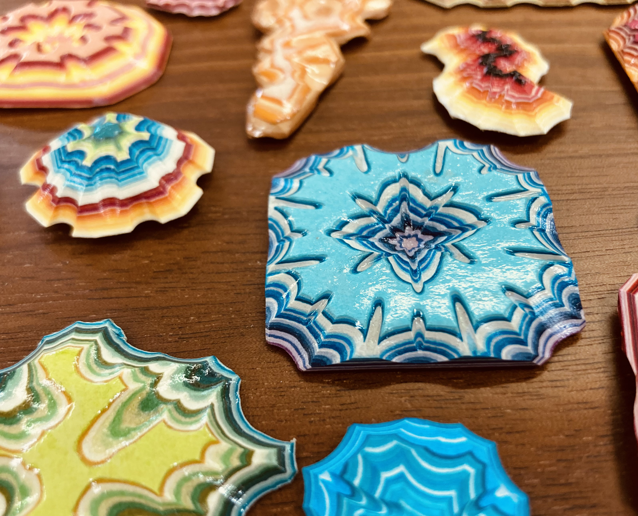

・・・・・・・・・・・・・・・・・・・・・・・・・・・・・・・・・・・・・・・ 切り取り線 ・・・・・・・・・・・・・・・・・・・・・・・・・・・・・・・・・・・・・・・・

三島市立東小学校 令和５年度 家庭教育学級 参加票

○学年・組・児童名 年 組 児童名

○出席される保護者名

※９月１５日（金）までに担任に提出してください。

